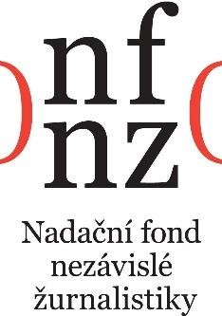
Žádost o grant: 
Talent 2026

Identifikační údaje žadatele:

Jméno a příjmení

Název platformy
(pokud ji žadatel*ka zastupuje)

Adresa

Telefon

Email

Zaměstnavatel / médium, kde žadatel*ka převážně působí

Název peněžního ústavu

Číslo účtu
Řádný člen Syndikátu novinářů ČR | ANO x NE
Získal*a jsem v minulosti grant NFNZ | ANO x NE

1. Jméno žadatele*ky:

2. Název projektu:

3. Vaše motivace pro získání grantu. Vysvětlete, proč se ucházíte o tento grant, co očekáváte, že získáte a proč byste měl*a být vybrán (max. 1000 znaků včetně mezer):

4. Uveďte vaše relevantní profesní zkušenosti, údaje o zaměstnavatelích, vaše důležité aktivity v mediálních prostředí, ocenění, stáže apod. Začněte od nejnovějších:

Anotace – stručné shrnutí projektu (max. 1000 znaků včetně mezer) Anotace bude zveřejněna na webových stránkách.

6. Hlavní cíle projektu:

7. Popište konkrétní výstupy vašeho projektu:

8. Harmonogram plánovaných aktivit:

9. Publicita finanční podpory NFNZ a SN ČR – jaký způsobem budete zveřejňovat informaci o finanční podpoře NFNZ/SN ČR a zvyšovat povědomí o fondu?

